Приложение 1 к постановлению администрации Вольского муниципального района от 30.01.2014г. № 321
Приложение 1 к Перечню организаций и объектов, на прилегающих территориях к которым не допускается продажа алкогольной продукции на территории муниципального образования город Вольск
Схема № 80

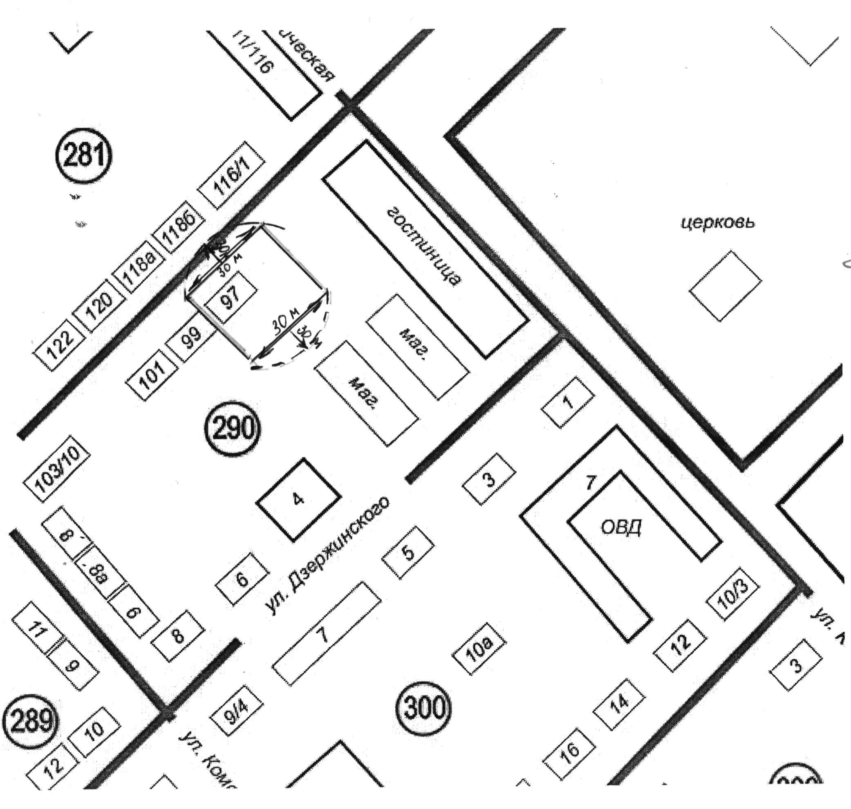
Руководитель аппарата О. Н. Сазанова
Приложение 2 к постановлению администрации Вольского муниципального района от 30.01.2014г. № 321
Приложение 2 к Перечню организаций и объектов, на прилегающих территориях к которым не допускается продажа алкогольной продукции на территории муниципального образования город Вольск
Схема № 81

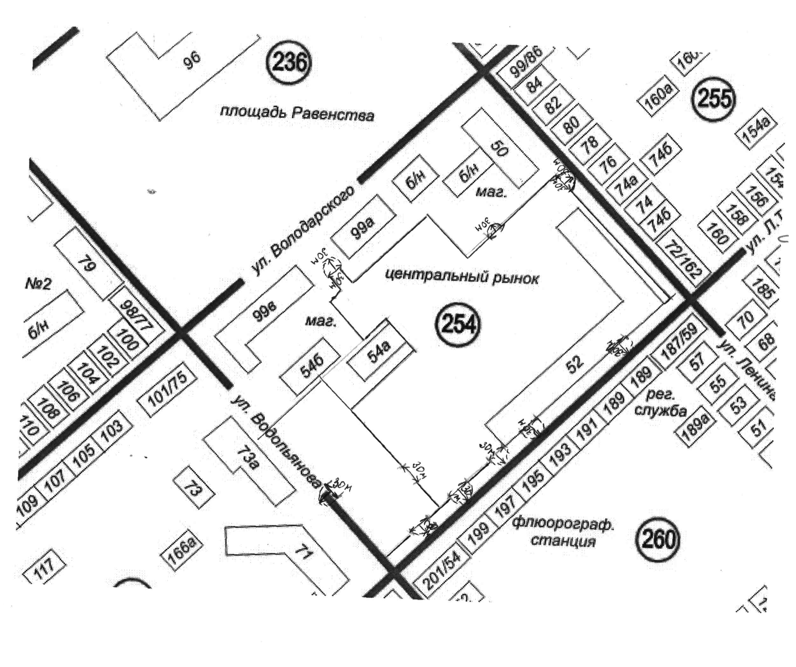
Руководитель аппарата О. Н. Сазанова

